Федеральное государственное бюджетное образовательное учреждение высшего образования
«Российская академия народного хозяйства и государственной службы при Президенте Российской Федерации»

Нижегородский институт управления
Кафедра Информатики и информационных технологий

ОТЧЕТ №4
О ПРОДЕЛАННОЙ РАБОТЕ по курсу
«Программная инженерия»

Выполнила: студентка группы ИБ1-321
Яшина Евгения Леонидовна

Нижний Новгород
2026 г.

Оглавление
Цель работы: 3
Задачи работы: 3
Ход работы: 4
1. Классификация графических элементов BPMN (Задание) 5
2. Описание выбранного процесса (Задание 1) 5
3. Детальное движение по процессу (Задание 2) 6
4. Роли лиц и систем (Задание 3) 7
5. Распределение использованных в диаграмме элементов по своим классам (Задание 4) 8
6. Описание работы каждого использованного элемента (Задание 5) 8
Вывод: 11

Цель работы:
Закрепить навыки чтения, анализа и построения диаграмм бизнес-процессов в нотации BPMN 2.0. Научиться классифицировать графические элементы и описывать логику движения потоков на примере модели в системе Storm.

Задачи работы:
Требуется сделать классификацию графических элементов BPMN, выбрать процесс в Storm, предоставить его схему и описание. Далее необходимо детально описать движение по процессу, указать роли, распределить элементы по классам и составить таблицу с описанием и графическим представлением каждого элемента схемы.

Ход работы:
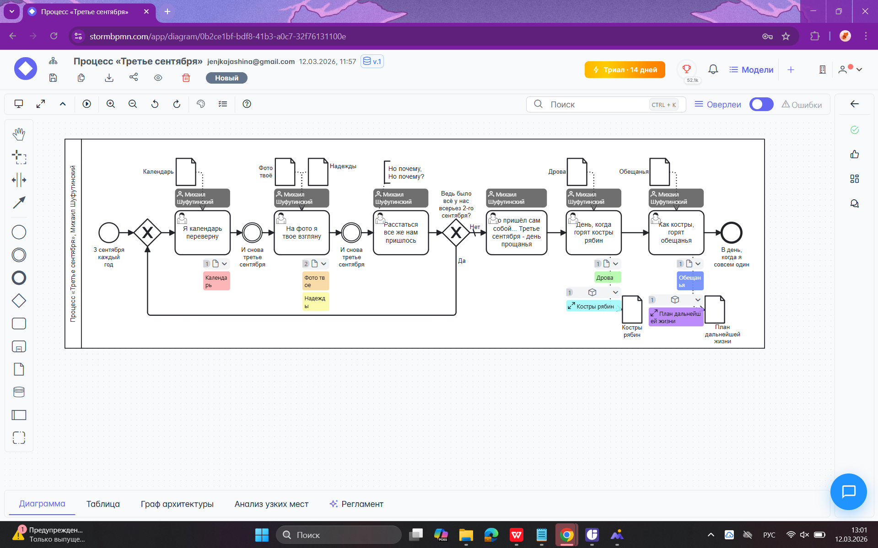

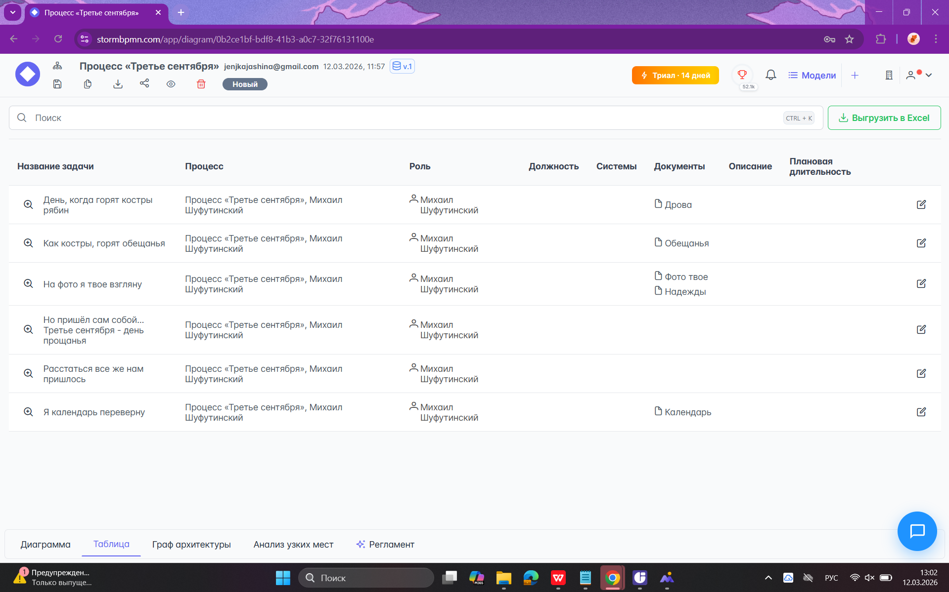

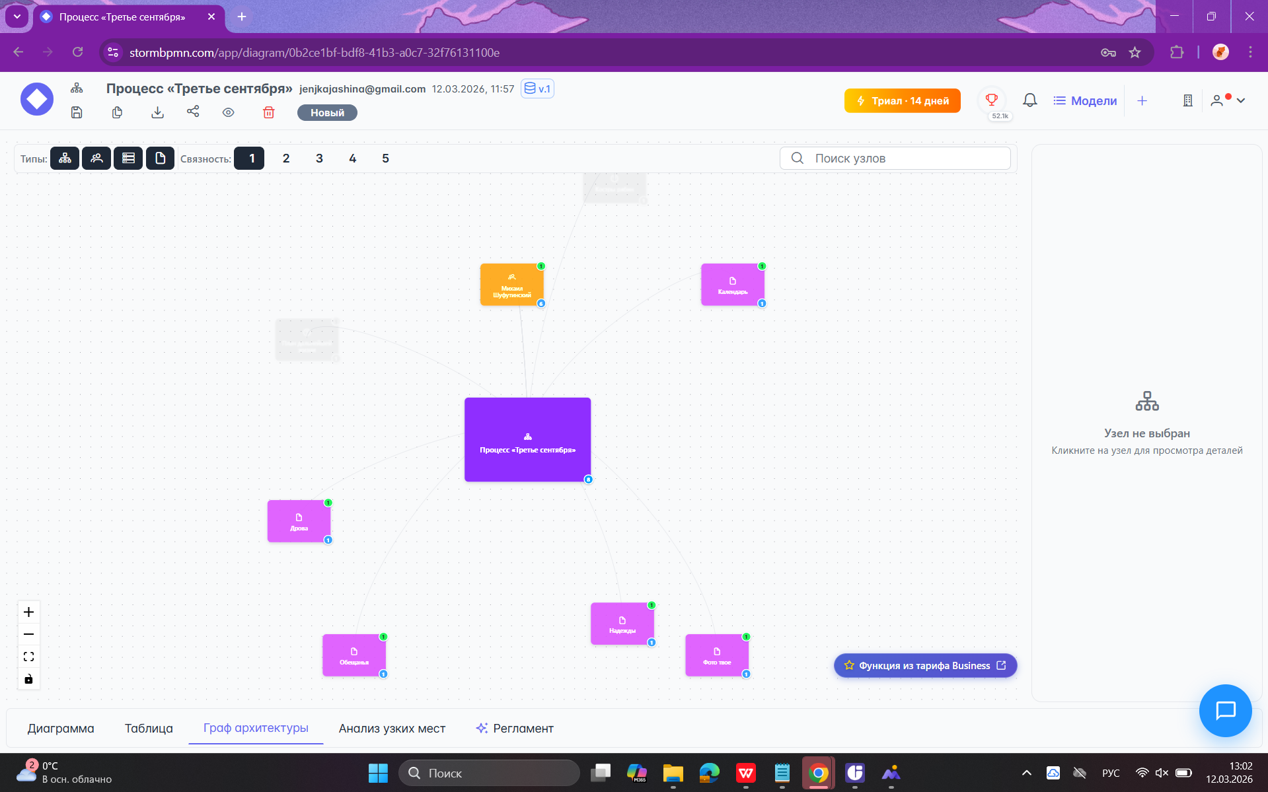

Выбрала в Storm интересный для меня процесс, BPMN-диаграмму - «Третье сентября».

Классификация графических элементов BPMN (Задание)
Совокупность шести классов элементов BPMN (пулы/дорожки, действия, шлюзы, события, потоки, данные/артефакты) представляет собой иерархический классификатор. Это обосновано тем, что категории имеют четкую структуру от общего к частному (строгая иерархия), каждый графический элемент относится только к одной категории (взаимоисключаемость), и такая структура стандартизирована в спецификации OMG BPMN 2.0.

2. Описание выбранного процесса (Задание 1)
Суть процесса: Данный бизнес-процесс описывает алгоритм действий исполнителя (Михаила Шуфутинского) при наступлении определенного временного триггера. Процесс носит итерационный (повторяющийся) характер и направлен на достижение эмоционального результата - признания факта завершения отношений и планирования дальнейшей жизни.
Логика выполнения:

Инициация: Процесс активируется ежегодно 3 сентября. Первым действием является актуализация данных в физическом объекте («переворачивание календаря»).

Аналитическая стадия: Исполнитель приступает к изучению архивных данных (просмотр фото) и сопоставлению их с текущим состоянием. На этом этапе происходит фиксация промежуточных состояний и осознание прошлых надежд.

Принятие решения (Логический шлюз): В процессе предусмотрена точка принятия решения, основанная на оценке серьезности прошлых событий. Если условие «Ведь было всё у нас всерьез?» выполняется (ответ «Да»), процесс возвращается в начало цикла, что символизирует повторное переживание событий.

Завершение цикла: При достижении осознания («Нет»), процесс выходит из петли. Исполнитель выполняет завершающие действия: ритуал прощания, уничтожение «обещаний» (как неактуальных обязательств) и формирование плана дальнейшей жизни.

Результат: Процесс завершается в штатном режиме, переводя исполнителя в конечное состояние покоя и одиночества.

3. Детальное движение по процессу (Задание 2)
Процесс инициируется простым стартовым событием «3 сентября каждый год».
Поток управления проходит через эксклюзивный шлюз (XOR), который объединяет стартовый вход и возврат из цикла.
Выполняется пользовательская задача «Я календарь переверну», использующая объект данных «Календарь».
Поток проходит через простое промежуточное событие «И снова третье сентября» и переходит к задаче «На фото я твое взгляну» (используются объекты данных «Фото твое» и «Надежды»).
Пройдя второе промежуточное событие, исполнитель выполняет задачу «Расстаться все же нам пришлось» (используется объект данных «Но почему, Но почему?»).
Поток управления достигает эксклюзивного шлюза (XOR) с условием проверки: «Ведь было всё у нас всерьез 2-го сентября?».
Если ответ «Да», срабатывает обратная петля потока управления, и процесс возвращается к первому шлюзу (шаг 2).
Если ответ «Нет», процесс выходит из цикла и переходит к задаче «Но пришёл сам собой... Третье сентября - день прощанья».
Далее выполняется задача «День, когда горят костры рябин», на вход которой подается артефакт «Дрова», а на выходе формируется артефакт «Костры рябин».
На финальном этапе выполняется задача «Как костры, горят обещанья», использующая данные «Обещанья» и генерирующая на выходе «План дальнейшей жизни».
Процесс завершается простым конечным событием «В день, когда я совсем один».

4. Роли лиц и систем (Задание 3)
В ходе анализа диаграммы и сопутствующей спецификации из системы Storm, я идентифицировала участников процесса и разграничила зоны их ответственности. Согласно правилам нотации BPMN 2.0, для этого используются графические элементы «Пул» (Pool) и «Дорожка» (Lane).

Пул (Участник): «Процесс «Третье сентября» - Михаил Шуфутинский». Пул представляет собой внешнюю границу всего процесса. В данном случае процесс является внутренним (private process), так как всё взаимодействие происходит внутри одной организационной единицы.

Дорожка (Роль): «Михаил Шуфутинский». Дорожка детализирует исполнителя внутри пула. Согласно архитектурному описанию процесса в Storm, данная роль назначена ответственной за выполнение всех шести задач:

«Я календарь переверну»;

«На фото я твое взгляну»;

«Расстаться все же нам пришлось»;

«Но пришёл сам собой...»;

«День, когда горят костры рябин»;

«Как костры, горят обещанья».

Информационные системы: На текущей схеме внешние системы (Service Tasks) или автоматизированные скрипты не задействованы. Все действия выполняются исполнителем вручную, что характерно для описания ритуальных или персональных бизнес-процессов. Взаимодействие с данными (объектами «Календарь», «Фото», «План») происходит без участия посредников в виде программного обеспечения.

5. Распределение использованных в диаграмме элементов по своим классам (Задание 4)

События: Простое стартовое событие, Простое промежуточное событие, Простое конечное событие.

Действия: Пользовательские задачи (User Task).

Шлюзы: Эксклюзивный шлюз (XOR Gateway).

Потоки: Поток управления (Sequence Flow).

Данные/артефакты: Объект данных (Data Object), Направленная ассоциация (Data Association).

Пулы/дорожки: Пул, Дорожка.

6. Описание работы каждого использованного элемента (Задание 5)

Название элемента | Изображение | График (начертание) и описание работы
Простое стартовое событие |  | Графика: Одинарная тонкая окружность без иконок внутри.  Работа: Фиксирует начальную точку бизнес-процесса без указания конкретного триггера (системного или внешнего).
Простое промежуточное событие |  | Графика: Двойная окружность без иконок.  Работа: Обозначает, что в этой точке потока произошло определенное состояние или веха («И снова третье сентября»), прежде чем процесс двинется дальше.
Простое конечное событие |  | Графика: Одинарная толстая (жирная) окружность.  Работа: Означает штатное завершение потока управления в данной ветке процесса.
Пользовательская задача | 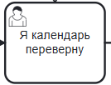 | Графика: Прямоугольник со скругленными углами и иконкой человека (пользователя) в левом верхнем углу.  Работа: Задача, для выполнения которой требуется участие человека (Михаила Шуфутинского).
Эксклюзивный шлюз (XOR) |  | Графика: Ромб с маркером «Х» внутри.  Работа: Элемент, управляющий маршрутизацией. При разделении потока направляет его только по одному пути (ветка «Да» или «Нет»). При слиянии - беспрепятственно пропускает любой входящий поток дальше.
Объект данных | 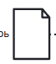 | Графика: Прямоугольник с загнутым верхним правым углом.  Работа: Отражает физические объекты («Дрова») или информационные документы («План дальнейшей жизни»), с которыми работает процесс.
Ассоциация | 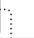 | Графика: Пунктирная линия (может быть со стрелкой или без).  Работа: Связывает объекты данных с конкретными задачами, показывая, какие ресурсы нужны для шага, или что получается на выходе.
Поток управления |  | Графика: Сплошная линия со стрелкой.  Работа: Задаёт строгий порядок выполнения событий, шлюзов и задач.

Вывод:
Я завершила анализ графической модели процесса в системе Storm. Благодаря детальному рассмотрению BPMN-диаграммы, графа архитектуры и таблицы распределения ролей, я проследила полный жизненный цикл процесса. Я пришла к выводу, что элементы BPMN действительно образуют строгий иерархический классификатор, где каждый графический символ (событие, действие, шлюз, артефакт) имеет четко отведенную ему функцию. В ходе работы я систематизировала эти элементы в сводную таблицу, описав их начертание и логику работы в контексте разобранной схемы.

